YC-MS01E-B SHARP
Mikrovlnná trouba s ručním ovládáním

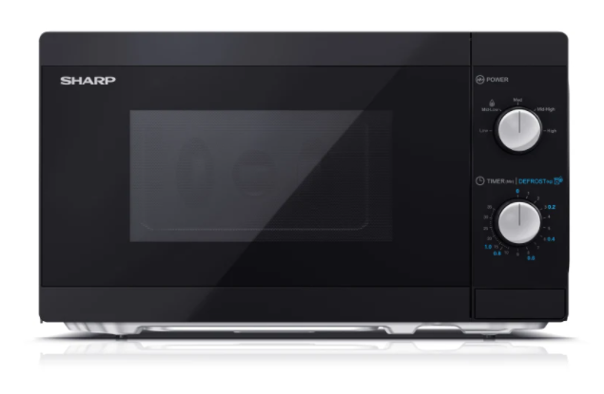 | - Kapacita: 20 litrů  - Mikrovlnný výkon: 800W  - Úrovně mikrovlnného výkonu: 5  - Typ ovládání: Manuální  - Typ dutiny: Točna  - Osvětlení dutin: Ano  - Snadno se čistí  - Barva skříně: černá  - Barva dveří: černá

Rychlé rozmrazení potravin.
Ať už jde o rozmrazování, ohřívání nebo vaření, kouzelné slovo pro rychlé a jednoduché vaření je mikrovlnná trouba SHARP. Pracuje s vysokofrekvenčním elektromagnetickým vlněním, čímž oproti troubě šetří nejen čas, ale i energii. Váš spotřebič Sharp je zároveň prostorově úsporný, kompaktní a snadno se používá, takže je ideální pro každodenní použití.
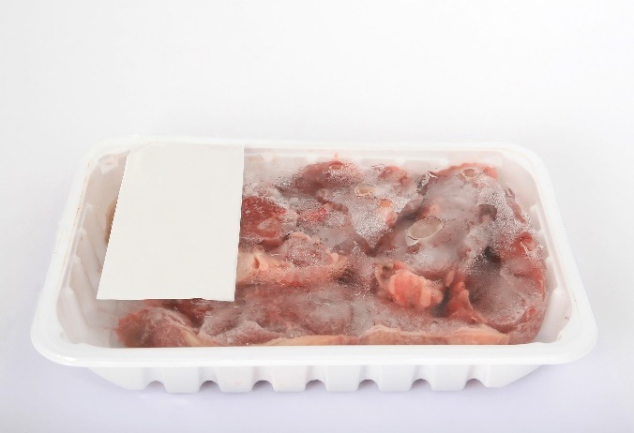 | 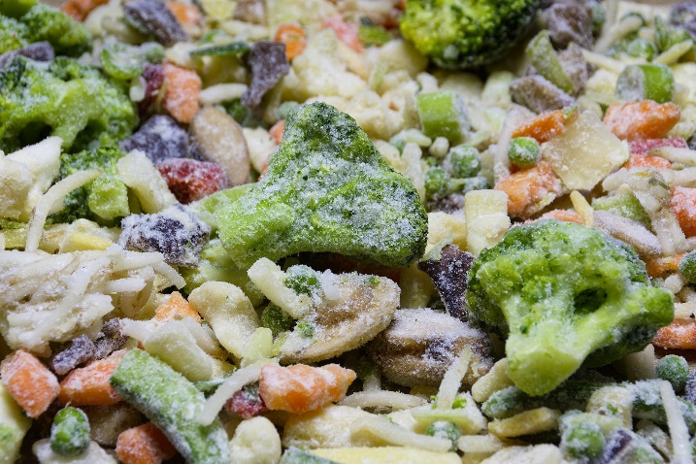

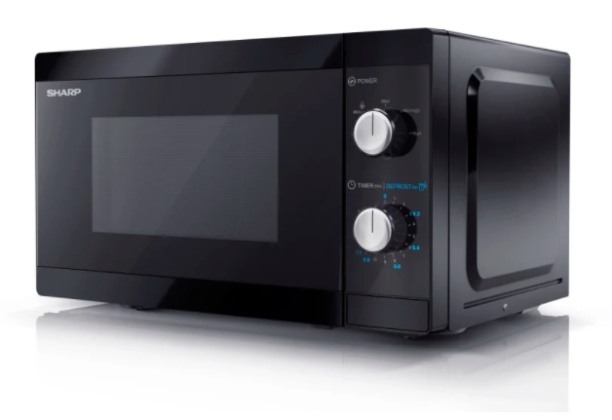 | - Požadavky na napájení AC 230V ~ 50Hz  - Spotřeba energie 1270  - Spotřeba energie v režimu vypnuto < 0,5  - Certifikace bezpečnostního loga CE (EMC, LVD, RoHS, ErP),  - REACh/PAH/SCCP  - Zástrčka CE Zástrčka  - Mikrovlnný výkon (W) 800  - Provoz AC Ano

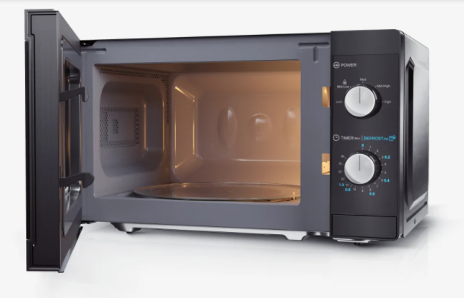 | - Materiál dutiny/Povrchová úprava ocel/šedý lak  - Velikost dutiny (Š x V x H v mm) 306 x 205 x 304  - Skleněný otočný talíř Velikost (ø mm) Průměr 255 mm  - Materiál přední části/povrchová úprava Plast a sklo/lakované

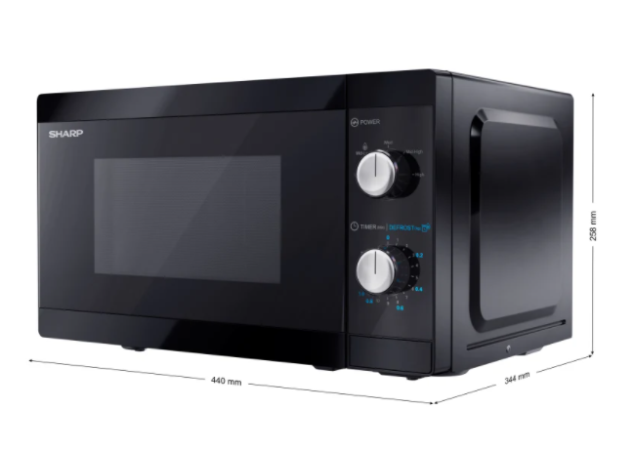 | - Barva přední části černá, černá  - Způsob otevírání Tlačítko  - Barva pouzdra Černá  - Materiál pouzdra Mikrovlnná ocel  - Úrovně mikrovlnného výkonu 5  - Osvětlení dutin Ano  - Délka síťového přívodu (mm) TBA

